МИНИСТЕРСТВО НАУКИ И ВЫСШЕГО ОБРАЗОВАНИЯ РОССИЙСКОЙ ФЕДЕРАЦИИ

ФЕДЕРАЛЬНОЕ ГОСУДАРСТВЕННОЕ БЮДЖЕТНОЕ ОБРАЗОВАТЕЛЬНОЕ

УЧРЕЖДЕНИЕ ВЫСШЕГО ОБРАЗОВАНИЯ

«Курганский государственный университет»

Институт математики и интеллектуальных систем

Кафедра «Программное обеспечение автоматизированных систем»

**ПРОЕКТ**

«Интернет-провайдер»

Работу выполнил:

студент группы ИТ-1035222

специальности 10.05.03 - "Информационная безопасность автоматизированных систем" (очная форма обучения)

Левшенко Владислав Александрович  
(зачетная книжка №102260156)

Проверил:

зав.кафедрой, доц. Волк В. К.

Дата сдачи:_____________________________

Оценка: _____________________________

Курган 2024

**ОГЛАВЛЕНИЕ**

1 Стадия “Техническое задание” 3

1.1 Общая постановка задачи 3

1.2 Разработка терминологического словаря 4

1.3 Общие требования к проектируемой системе 8

1.4 Категории пользователей проектируемой системы 8

2 Стадия “Эскизный проект” 9

2.1 Разработка программной архитектуры системы 10

2.2 Разработка диаграмм вариантов использования компонентов 11

3 Стадия “Технический проект” 14

3.1 Разработка диаграмм концептуальных классов 14

3.2 Разработка диаграмм программных классов 15

3.3 Разработка диаграмм состояний 17

4 Обзор результатов программного проекта 19

Список литературы 20

# **1 Стадия “Техническое задание”**

# **Общая постановка задачи**

Наименование разработки: Интернет-провайдер.

Назначение системы – предоставление услуг и тарифов, формирование прайс-листа.

Область применения – информирование клиентов о доступных услугах и тарифных планах, также техническая поддержка пользователей.

Масштаб развёртывания системы: локальная сеть офиса интернет-провайдера.

Таблица 1.1 – клиенты и бизнес-процессы предметной области проекта

|  |  |
| --- | --- |
| Пользователи | Основные бизнес-процессы |
| Клиенты  Руководитель  Сотрудники call-центра и службы технической поддержки:   1. Менеджеры 2. Выездные мастера 3. Операторы | **Просмотр прайс-листа:**  -перечень услуг  -тарифные планы  -акции и скидки  **Кадровый учет:**  -штатное расписание Call-центра и службы технической поддержки  **Просмотр информации о клиентах:**  -адреса, заключенные договоры  -установленное оборудование  **Управление договорами:**  -заключение  -приостановка и расторжение договоров  -изменение перечня услуг и тарифных планов  **Управление работами:**  -прием заявок от клиентов  -просмотр списка заявок  -распределение работ между специалистами  **Мониторинг и контроль исполнения:**  -визуализация планов и графиков  -регистрация выполнения работ  -система напоминаний исполнителям  **Формирование аналитической и отчетной документации** |

# **Разработка терминологического словаря**

Таблица 1.2 – Терминологический словарь

|  |  |  |  |
| --- | --- | --- | --- |
| № | Термин | Применение | Комментарий |
| 1 | Call-центр | Посредник между клиентами и компанией | Основной метод через звонок |
| 2 | Клиент | Физическое или юридическое лицо, находящееся на обслуживании организации, осуществляющей операции с денежными средствами | Человек, заинтересованный в приобретении различных услуг |
| 3 | Руководитель | Лицо, отвечающее за связь специалистов с клиентами. Принимает решения по финансовым и техническим процессам | Человек отвечающий за коммерческую компанию или её отдельные составляющие |
| 4 | Брандмауэр Windows | Программа, которая ограничивает доступ к компьютеру извне и контролирует передачу данных между сетями. Она работает на уровне ОС и может блокировать определённые порты для исходящих и входящих соединений. | Средство защиты персональных данных компьютера |
| 5 | Сервер | Устройство, которое хранит данные и даёт доступ к ним большому числу пользователей. | Сервер включает мощный компьютер и программное обеспечение. |
| 6 | Номер телефона | последовательность цифр, присвоенная пользователю или абоненту телефонной сети, зная которую, можно ему позвонить или связаться с ним. | Начало номера телефона может зависеть от региона |
| 7 | Интернет | **Всемирная система объединённых компьютерных сетей для хранения и передачи данных.** | Глобальная сеть, которой пользуются повседневно |
| 8 | Договор | **Добровольное соглашение двух или нескольких лиц (экономических субъектов), заключаемое на предмет выполнения каждым из них принимаемых на себя обязательств по отношению к другим участникам**. | Обычно содержит:  -обязательства договаривающихся сторон  -условия осуществления договора  -сведения о его участниках |
| 9 | Услуга | Вид деятельности и результат непосредственного взаимодействия исполнителя услуги и ее потребителя, направленный на удовлетворение потребностей потребителя. | Выбирается пользователем для личного пользования. |
| 10 | Тариф | **Это система ставок платы за различные производственные и непроизводственные услуги, предоставляемые компаниями, организациями, фирмами и учреждениями.** | Может состоять из нескольких услуг. Делается для различных сфер применения |
| 11 | Менеджер | Человек, который управляет проектами или отделом компании. Он отвечает за планирование и организацию работы, а также за контроль задач и оценку результатов. | Подчиняется руководителю, помогает ему с решением разного рода вопросов |
| 12 | Прайс-лист | упорядоченный перечень товаров или услуг, предлагаемых какой-либо компанией, с указанием их наименований, цен, кратких характеристик и т.д. | Составляется менеджером по прайс-листу, даётся на рассмотрение руководителю |
| 13 | Оператор | ключевой элемент в системе обслуживания клиентов, играющий важную роль в установлении и поддержании связи между компанией и её клиентами. | Использует микрофон, наушники или другие средства связи с клиентами |
| 14 | Выездной мастер | Обученный специалист, выезжающий по приказу руководителя на дом к клиентам | Использует служебный транспорт для перемещения |

# **1.3 Общие требования к проектируемой системе**

**Архитектурные и эксплуатационные требования:**

* Масштаб развертывания – локальная сеть call-центра
* Сайт: Интернет-сайт или приложение на смартфоны.
* Хранилище данных: централизованное, состоит из множеств баз данных, управляемых единым сервером баз данных.
* Требование безопасности – аутентификация пользователей, разграничение прав их доступа к ресурсам системы.

**Требования к функциональным характеристикам:**

* Управление доступом пользователей к компонентам и информационным ресурсам
* Подготовка прайс листа, перечня услуг
* Техническая поддержка, возможность клиента обратиться к менеджеру
* Эрудированность, вежливость и хороший словарный запас операторов call-центра
* Своевременное прибытие выездного мастера для оказания услуги
* Авторизация пользователей

# **Категории пользователей проектируемой системы**

Схема взаимодействия пользователей системы с её функциональными модулями, реализующими основные бизнес-процессы (таблица 1.1), приведена в обобщённой диаграмме вариантов использования (рисунок 1.1).

**Клиент** выполняет функции поиска и просмотра услуг и тарифов для дальнейшего приобретения.

**Менеджер** выполняет функции формирования прайс-листа, обработки заявок, открытия чата с клиентом, проведения собеседований.

**Руководитель** выполняет функцию управления справочниками, распределением работ между сотрудниками.

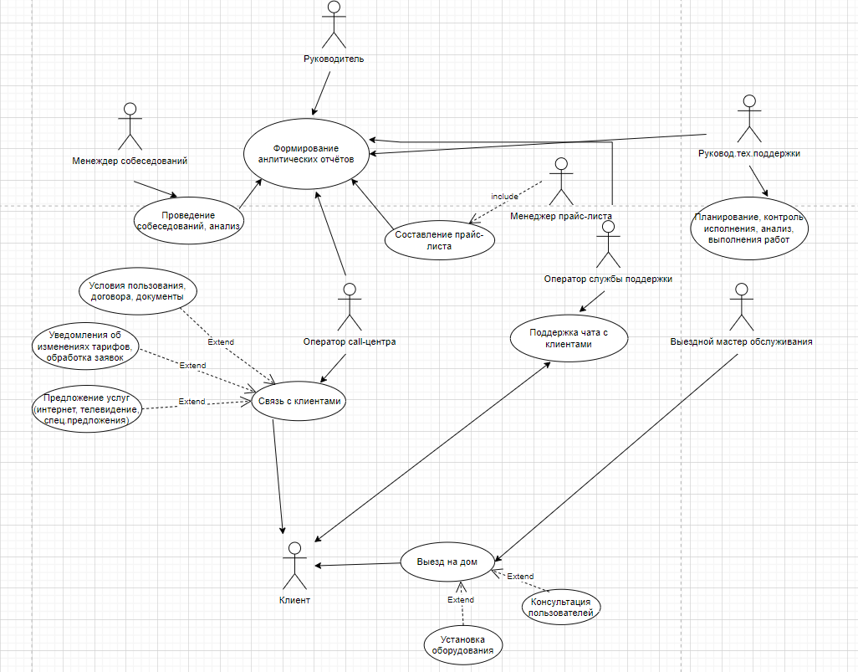

Рисунок 1.1 – Обобщённая UML-диаграмма вариантов использования

# **2 Стадия “Эскизный проект”**

В соответствии с обобщенной диаграммой вариантов использования (рисунок 1.1) производится функциональная декомпозиция проектируемой системы. Результаты декомпозиции представляются диаграммой пакетов системы (рисунок 2.2), отражающей ее программную архитектуру, и диаграммой вариантов использования (рисунок 2.3), детализирующей процессы функционирования отдельных ее подсистем.

# **2.1 Разработка программной архитектуры системы**

Рисунок 2.2 – UML-Диаграмма пакетов

**Хранилище данных** включает множество баз данных, управляемых единым сервером и хранящий в себе данные сотрудников, клиентов компании, администраторов, классификатора услуг, истории оказания услуг клиентам.

Функции подсистемы «**Администрирование**»:

* Управление доступом
* Чат с клиентом

Функции подсистемы «**Управление работами**»:

* Управление заявками
* Распределение работ

Функции подсистемы «**Подготовка аналитической отчётности**»:

* Учёт количества клиентов
* Анализ оплаты услуг клиентов

Функции подсистемы «**Управление прайс-листом**»:

* Поиск по прайс-листу
* Добавление услуг
* Формирование тарифов

Функции подсистемы «**Управление контактами**»:

* Оформление документов
* Управление заявками

# **2.2 Разработка диаграмм вариантов использования компонентов**

В качестве примеров детализации процессов функционирования подсистем ниже приведена диаграмма вариантов использования для компонентов, содержащихся в пакете “Управление работами”

Рисунок 2.3 – UseCase – диаграмма подсистемы “Управление работами”

Таблица 2.1 – Сценарий вариантов использования “Управление заявками”

|  |  |
| --- | --- |
| **Главный раздел** | |
| Наименование | Управление заявками |
| Тип | Базовый |
| Акторы | Клиент |
| Цель | Реализация процесса управление заявками |
| Краткое описание | Клиент проходит авторизацию на сайте, затем переходит на главную страницу. После этого пользователь ищет подходящие услуги или тарифы, рассматривает условия, стоимость. Далее клиент начинает оформлять заявку, которую в последствии одобрят или отклонят. Также клиент имеет возможность начать чат с менеджером. |
| Связанные варианты использования | Расширяющие: “Чат клиента с менеджером”  Использующие: “Регистрация заявки”, “Отклонение заявки”, “Одобрение заявки” |
| Раздел “**Типичный ход событий**” | |
| Действия актеров | Отклик системы |
| 1 Активизирует сайт.  3 Вводит данные (вход/регистрация).  Исключение 1: отказ в доступе.  6 Выбирает услугу/тариф  8 Рассматривает условия, стоимость и варианты услуг  10 Оставляет заявку  Исключение 2: Отклонение заявки и “Завершение сеанса” | 2 Запрашивает данные клиента.  4 Выполняет процедуру аутентификации.  5 Предлагает меню услуг и тарифов  7 Предоставляет сведения об услугах  9 Переходит на страницу оформления заявки  11 Одобряет заявку |
| Раздел “**Исключения**” | |
| Действия актеров | Отклик системы |
| Исключение 1: отказ в доступе. | |
|  | 12 Повторно запрашивает данные клиента |
| Исключение 2: Отклонение заявки и “Завершение сеанса” | |
| 15 Отказывается от услуги, отменяет заявку | 16 Отклоняет заявку  17 Закрывает заявку |

# **3 Стадия “Технический проект”**

На стадии технического проекта проводится объектная декомпозиция системы, результаты которой предоставляются в виде UML-диаграммы.

# **3.1 Разработка диаграмм концептуальных классов**

На рисунке 3.4 приведена диаграмма концептуальных (пассивных) классов для пакета подсистемы классификатора услуг (рисунок 2.2). Имена таких классов называются “Entity” (сущность), у каждого из них имеется раздел атрибутов и отсутствует раздел действий. Такие диаграммы могут использоваться для реализации схем баз данных.

Диаграмма концептуальных классов пакета “Классификатор услуг” представляет структурную модель, которая описывает свойства услуг в нашей системе.

Рисунок 3.4 – Диаграмма концептуальных классов для пакета “Классификатор услуг”

Объекты класса “Услуга” отношениями ассоциации с объектами “Параметры услуг”, “Категории услуг”, “Тарифы”. Таким образом, каждая услуга принадлежит определённой категории и имеет множество параметров, которые уточняют её характеристики.

Категории услуг включают в себя множество услуг, каждая услуга принадлежит одной категории, что упрощает поиск по категориям. Услуги имеют свои специфические параметры. Каждая услуга может иметь несколько таких параметров.

# **3.2 Разработка диаграмм программных классов**

На рисунке 3.5 представлена диаграмма классов подсистемы “История обработки заявок”, разработанная в соответствие с диаграммой пакетов (рисунок 2.2). В отличие от рассмотренных ранее диаграмм концептуальных классов, эта диаграмма содержит программные классы, в которых есть не только атрибуты, но и действия – операции классов.

Рисунок 3.5 – Диаграмма программных классов подсистемы “История обработки заявок”

Объект класса “Клиент” представляет собой множество клиентов. Атрибуты данного класса определяют его персональные данные и ID. Методы позволяют вводить данные или подавать заявку.

Объект класса “Менеджер” представляет собой множество менеджеров. Общедоступные атрибуты этого класса определяют его персональные данные, ID и должность. Методы позволяют открывать, закрывать заявку.

Объект класса “Заявки” представляет собой множество заявок. Атрибуты данного класса определяют ID, тип, статус и дату подачи заявки. Методы позволяют создавать и редактировать заявку.

Объект класса “Чат клиента с менеджером” представляет собой чат. Общедоступные атрибуты этого класса определяют клиента, менеджера, статус, дату создания и закрытия чата, ID чата. Методы позволяют создать, открыть чат. Добавить собеседника, обсудить, закрыть чат.

# **3.3 Разработка диаграмм состояний**

Рассмотренные выше диаграммы классов представляют статические модели компонентов проектируемой системы и отражают её объектную декомпозицию. Результаты статического моделирования, полученные на этой стадии проекта, позволяют приступить к более детальному проектированию системы.

В качестве примера реализации динамической модели логического уровня, приведены упрощённые диаграммы состояний (рисунок 3.6) для пакета “История обработки заявок”, разработанные в соответствии с диаграммой классов этого пакета (рисунок 3.5).

Рисунок 3.6 – Диаграмма состояний пакета “История обработки заявок”

Первое из целевых состояний “Регистрация” выполняется входное (entry) действие – полное имя, возраст, номер телефона/email. После этого (exit) действие, которое завершает ввод данных. Из этого состояния осуществляется переход в состояние “Проверка на подлинность”.

В состояние “Проверка на подлинность” выполняется (entry) действие обработки данных. Последующее (do) действие производит проверку введённых данных. После этого (exit) действие подтверждает вход пользователя, либо отказывает ему. В случае, если пользователю отказали при входе, он переходит в состояние “Регистрация”, если система подтверждает вход, то он переходит в состояние “Выбор услуги/Подача заявки” или в состояние “Чат клиента с менеджером”.

В состоянии “Выбор услуги/Подача заявки” выполняется (do) действие – получение прайс-листа, выбор услуги/тарифа, оставление заявки, оставить/отменить заявку. В случае, если у пользователя остались вопросы он переходит в состояние “Чат клиента с менеджером”, если у пользователя нет вопросов касательно услуг, он оставляет заявку и переходит в состояние “Статус заявки” или покидает сайт и закрывает его.

В состоянии “Чат с менеджером” выполняется (entry) действие – вопрос и последующие (do) действия – открытие чата, решение вопроса. После этого выполняется (exit) действие – закрытие чата. В случае, если клиент передумал приобретать услуги, он выходит из системы. Если же он обсудил вопрос и намерен продолжить, он переходит обратно в состояние “Выбор услуги/Подача заявки”

В состоянии “Статус заявки” выполняется (entry) действие – показать текущий статус и последующее (do) действие – изменить статус заявки. В случае, если заявка не обработана или клиент решил оставить новую заявку, происходит переход в состояние “Выбор услуги/Подача заявки”, в противном случае, происходит переход в состояние “Отчёт о заявках”.

В состоянии “Отчёт о заявка” выполняется (do) действие – открытие истории заявок, добавление заявки, формирование отчёта, добавление в список аналитического отчёта, последующее (exit) действие – закрытие аналитического отчёта. В случае, если менеджер желает дополнить отчёт, он переходит обратно в состояние “Отчёт о заявках”, в противном случае, происходит завершение сеанса обработки заявки.

# **4 Обзор результатов программного проекта**

Подводя итоги выполнения трёх стадий программного проекта, перечислим основные результаты.

На стадии технического задания были определены назначение и область применения проектируемой системы, был разработан терминологический словарь, определён состав пользователей и разработана обобщённая UML-диаграмма вариантов использования.

На стадии эскизного проекта были разработаны модели проектируемой системы. Была проведена её декомпозиция, результаты которой были представлены в диаграмме пакетов, отражающие её программную архитектуру. Сценарии вариантов использования детализировали процессы функционирования отдельных систем.

На стадии технического проекта были разработаны структурные и динамические модели логического уровня, детализирующие концептуальное представление о системе. Были разработаны диаграммы концептуальных классов для компонентов системы, классификатора услуг. Также были разработаны диаграммы программных классов для компонентов системы истории обработки заявок. Для компонентов разработаны диаграммы состояний, отражающие реакцию системы на внутренние и внешние события.

Из всего вышеперечисленного можно сделать вывод, что при работе над проектом был получен набор артефактов проекта, включающий в себя UML-диаграммы и их подробные описания. Данный набор подходит для программной реализации компонентов проектируемой системы на завершающей стадии проекта.

# **Список литературы**

1. Волк В. К. Введение в программную инженерию: учебное пособие. – Курган: Изд-во Курганского гос. ун-та, 2018. – 156 с.
2. Леоненков А. Самоучитель UML. − 2-е изд. − Санкт-Петербург : БХВ-Петербург, 2004. – 418 с.
3. Бек К. Экстремальное программирование: разработка через тестирование. Библиотека программиста. – Санкт-Петербург: Питер, 2003 – 224с. : ил.
4. Брауде Э. Технология разработки программного обеспечения. пер. с англ. – Санкт-Петербург: Питер, 2004.